**EXMO. SR. PRESIDENTE DA CÂMARA MUNICIPAL DE SUMARÉ**

Indico ao Exmo. Sr. Prefeito Municipal, e ele ao departamento competente no sentido de providenciar estudo na entrada do Bairro Jardim Primavera divisa com área central, na **Av. João Argenton com Rua Luís Vaz de Camões no Bairro Primavera.**

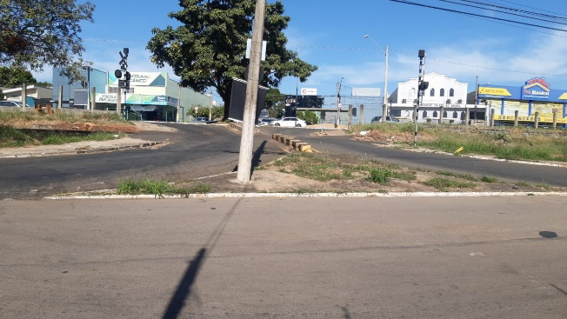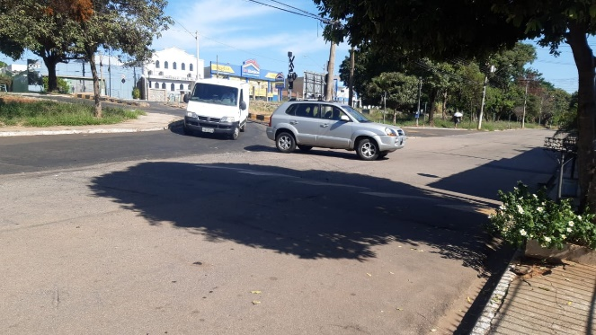

A indicação se faz necessária devido a rua contra mão e conversão é feita irregular onde ocorre risco de acidentes após a passagem de nível sobre a linha férrea, foi feita visita em loco onde se contatou os serviços supramencionados.

**Sala de Sessões, 02 de maio de 2022**

